Uniunea Artiştilor Plastici din Republica Moldova

expoziţie-concurs de artă contemporană  Centrul Expoziţional Constantin Brâncuşi UAP, Chişinău | DIPLOMĂ  distincţia – Premiul III  Saviţchi, Ecaterina, n. 1985,  pentru lucrarea
  Noi | TINERETUL CREATOR
  februarie 17. | 2009
  martie 01. | 2009

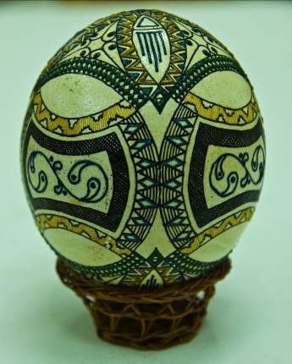 | 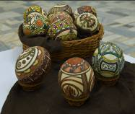
Ouă de struţ încondeate, 2008 - 2009, tehnică mixtă. 10 bucăţi

 | Preşedintele juriului  Secretarul juriului  Preşedinte UAP | Maxim Moraru  Irina Lesic  Anatol Rurac

